

**PHẦN MỀM KẾ TOÁN EASYBOOKS**

**HƯỚNG DẪN KHAI BÁO DANH MỤC NHÂN VIÊN**

Web version| Thông tư 88 | 2022

**MỤC LỤC**

**Bước 1: Truy cập vào Danh mục Nhân viên** **2**

**Bước 2: Thêm mới/ cập nhật thông tin Nhân viên** **2**

**Bước 3: Khai báo thông tin nhân viên** **3**

**Bước 4: Lưu dữ liệu vừa khai báo** **4**

**Xem thêm video hướng dẫn chi tiết tại đây** **4**

# 

# **Bước 1: Truy cập vào Danh mục N**hân viên

Trên menu chức năng anh/chị chọn **Danh mục** và chọn danh mục **Nhân viên**

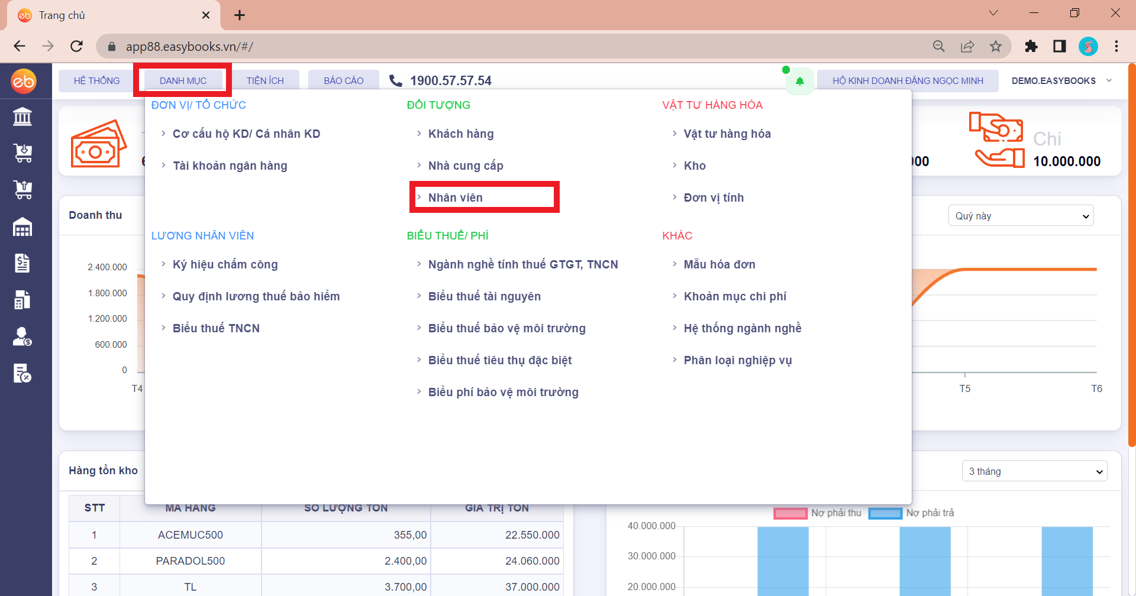

# Bước 2: Thêm mới/ cập nhật thông tin Nhân viên

Ấn **Thêm** để khai báo thông tin nhân viên mới. Hoặc nhấn đúp vào thông tin nhân viên cần chỉnh sửa để cập nhật

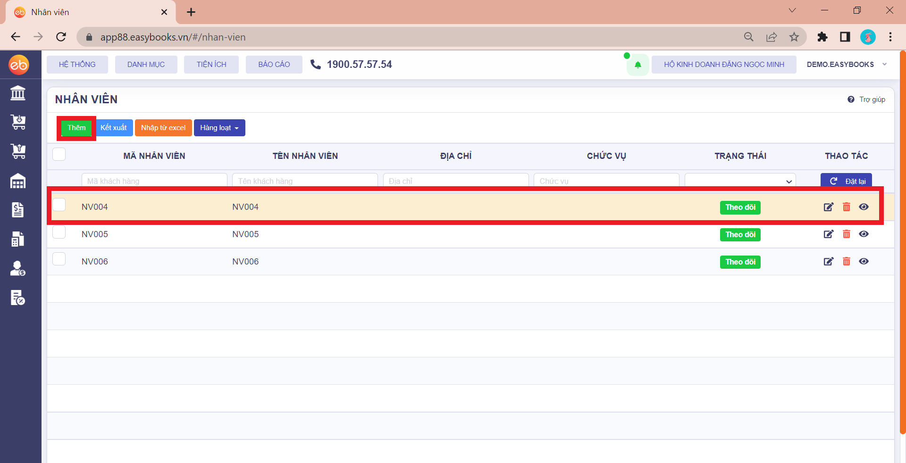

# Bước 3: Khai báo thông tin nhân viên

Sau đó anh/chị khai báo các trường thông tin chung của nhân viên như:

* Mã nhân viên
* Tên nhân viên
* Chức vụ
* Lương thỏa thuận, lương đóng bảo hiểm (Nếu có theo dõi và tính lương trên phần mềm EasyBooks)
* Thông tin người liên hệ, tài khoản ngân hàng
* Và các trường thông tin khác.

***Lưu ý:***

Các trường thông tin có dấu sao là các trường bắt buộc phải nhập.

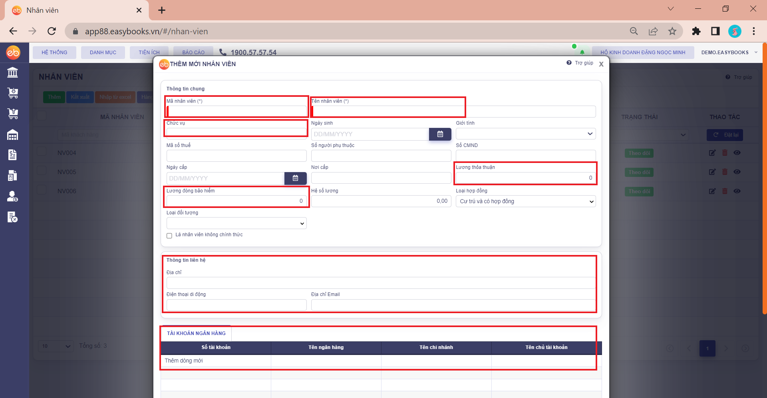

# 

# Bước 4: Lưu dữ liệu vừa khai báo

Sau khi khai báo xong, anh chị nhấn **Lưu** hoặc **Lưu và thêm** các nhân viên khác.

# Xem thêm video hướng dẫn chi tiết [tại đây](https://www.youtube.com/watch?v=oCBeNrerZsE)